Группы №31с, 5в,35-36

Тема: Тела вращения: Цилиндр, конус, сфера(шар)

Практические занятия

  Цилиндр



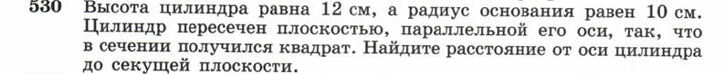







Изображение задания Упр.667 ГДЗ Атанасян 10-11 класс по геометрии





Конус:

Изображение задания Упр.547 ГДЗ Атанасян 10-11 класс по геометрии



Изображение задания Упр.562 ГДЗ Атанасян 10-11 класс по геометрии

Изображение задания Упр.567 ГДЗ Атанасян 10-11 класс по геометрии



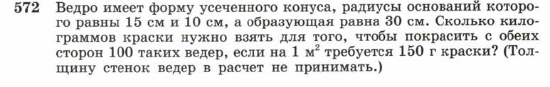

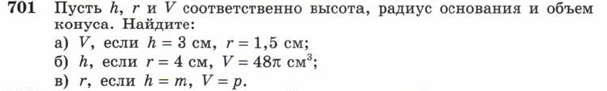



Изображение задания Упр.708 ГДЗ Атанасян 10-11 класс по геометрии

Сфера(шар)

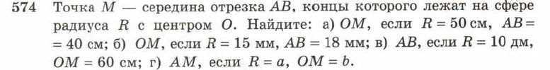

Изображение задания Упр.576 ГДЗ Атанасян 10-11 класс по геометрииИзображение задания Упр.578 ГДЗ Атанасян 10-11 класс по геометрии





Изображение задания Упр.594 ГДЗ Атанасян 10-11 класс по геометрии

Изображение задания Упр.595 ГДЗ Атанасян 10-11 класс по геометрии

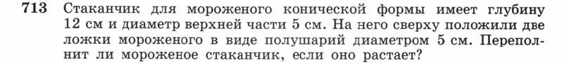

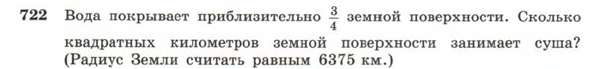

Изображение задания Упр.723 ГДЗ Атанасян 10-11 класс по геометрии

Проверочный тест (обязательный к выполнению, выбирая вариант ответа)

***Площадь поверхностей и объемы многогранников и тел вращения.***

1. Основание прямой треугольной призмы служит прямоугольный треугольник с катетами 3см и 4см. Высота призмы 10см. Найдите боковую поверхность призмы.

**А** 70см2 **Б** 120см2 **В** 600см2 **Г** 22см2

1. Найди диагональ прямоугольного параллелепипеда, стороны основания которого 2см и 3см, а высота прямоугольного параллелепипеда.

**А** 9см **Б** 20см **В** 29см **Г** см

1. Найдите полную поверхность куба со стороной 4см.

**А** 64см2 **Б** 48см2 **В** 80см2 **Г** 96см2

1. Диагональ куба равно 6 см. Найдите ребро куба.

**А** 2см **Б** 2см **В** 3см **Г** см

1. Диагональ прямоугольного параллелепипеда 10см и образует с плоскостью основания угол в 300. Найдите высоту прямоугольного параллелепипеда.

**А** 5 **Б** 5см **В** 10 **Г** 10см

1. Апофема правильной треугольной призмы равно 4см , а сторона основания 4см. Найдите боковую поверхность правильной треугольной пирамиды.

**А** 16см2 **Б** 24см2 **В** 48см2 **Г** 8см2

1. Апофема правильной четырехугольной пирамиды равна 10см, а сторона основания 12см. Найдите высоту правильной четырехугольной пирамиды.

**А** 2см **Б** 2см **В** 8см **Г** 4см

1. Апофема правильной треугольной пирамиды равна 6см, а плоский угол при вершине 900. Найдите площадь боковой поверхности правильной треугольной пирамиды.

**А** 54см2 **Б** 108см2 **В** 216см2 **Г** 72см2

1. Найдите площадь основания пирамиды.

**А** 20см2 **Б** 25см2 **В** 100см2 **Г** 10см2

1. Боковое ребро правильной четырехугольной пирамиды равно 3 см и образует с плоскостью основания угол в 450. Найдите высоту пирамиды.

**А** 3см **Б** 3см **В** 1,5см **Г** 2см

1. Осевым сечением цилиндра является квадрат, площадь которого 16см2. Найдите боковую поверхность цилиндра.

**А** 16см2 **Б** 16π см2 **В** 8π см2  **Г** 32π см2

1. Высота цилиндра 9см, а радиус основания 3см. Найдите полную поверхность цилиндра.

**А** 63π см2 **Б** 72π см2  **В** 27π см2 **Г** 54π см2

1. Радиус основания конуса равен R, а образующая конуса 2R. Найдите угол наклона образующей к плоскости основания

**А** 300 **Б** 600 **В** 450 **Г** 900

1. Хорда, лежащая в нижнем основании цилиндра видна из центра верхнего основания под углом 600. Радиус основания равен R, высота цилиндраравен R. Найдите длину хорды.

**А** R **Б** 2R **В** 3R **Г** R

1. Образующая конуса 10см, а высота 8см. Найдите боковую поверхность.

**А** 60π см2 **Б** 72π см2 **В** 120π см2 **Г** 144π см2

1. Образующая конуса 8см и образует с плоскостью основания угол в 600. Найдите площадь основания.

**А** 64π см2 **Б** 32π см2 **В** 16π см2 **Г** 8π см2

1. Площадь боковой поверхности конуса 21π см2 , а длина образующей 7 см. Найдите площадь основания конуса.

**А** 9π см2 **Б** 3π см2 **В** 2,25π см2  **Г** 6π см2

1. Сечением конуса является равносторонний треугольник со стороной 8см. Найдите полную поверхность конуса.

**А** 32π см2 **Б** 64π см2 **В** 48π см2 **Г** 96π см2

1. Диаметр шара 3 см. Найдите площадь поверхности шара.

**А** 48π см2 **Б** 32π см2  **В** 36π см2 **Г** 192π см2

1. Радиусы двух шаров относятся как 3:4. Как относятся площади поверхностей этих шаров?

**А** 27:64 **Б** 3:4 **В** 9:16 **Г** 6:8.

**Тема: Числовые последовательности.**

**Предел числовой последовательности**.

**Пределы числовых последовательностей**

*Числовые последовательности****.****Формула общего члена.*

*Предел числовой последовательности. Сходящаяся и*

*расходящаяся последовательности. Ограниченная*

*последовательность. Монотонная последовательность.*

*Теорема Вейерштрасса****.****Основные свойства пределов.*

*Некоторые замечательные пределы.*

***Последовательности.***Рассмотрим ряд натуральных чисел:

1,  2,  3, … ,  *n* –1,  *n*, … .

Если заменить каждое натуральное число  *n* в этом ряду некоторым числом  *un*, следуя некоторому закону, то мы получим новый ряд чисел:

*u*1*,   u*2*,   u*3*, …,   un* 1*,   un  , …,*кратко обозначаемый { *un*}

и называемый *числовой последовательностью*. Величина  *un*называется *общим членом*последовательности. Обычно числовая последовательность задаётся некоторой формулой  *un*= *f*( *n* ), позволяющей найти любой член последовательности по его номеру  *n*;эта формула называется *формулой общего члена.*Заметим, что задать числовую последовательность формулой общего члена не всегда возможно; иногда последовательность задаётся путём описания её членов (см. ниже последний пример).

П р и м е р ы    числовых последовательностей:

                         1,  2,  3,  4,  5, …   ряд натуральных чисел ;

                         2,  4,  6,  8,  10, …  ряд чётных чисел;

                         1.4,  1.41,  1.414,  1.4142, …  числовая последовательность

                                                                            приближённых  значений http://www.bymath.net/studyguide/ana/sec/ana1c.gif

                                                                            с увеличивающейся точностью.

В последнем примере невозможно дать формулу общего члена последовательности, тем не менее эта последовательность описана полностью.

***Предел числовой последовательности.***Рассмотрим числовую последовательность, общий член которой приближается к некоторому числу  *a* при увеличении порядкового номера  *n*. В этом случае говорят, что числовая последовательность имеет *предел*. Это понятие имеет более строгое определение.

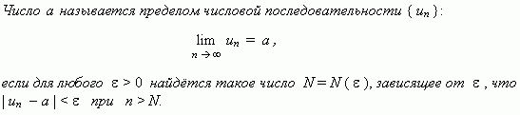

Это определение означает, что  *a*  есть *предел* числовой последовательности, если её общий член неограниченно приближается к  *a*  при возрастании  *n*. Геометрически это значит, что для любого  http://www.bymath.net/studyguide/eps.gif> 0  можно найти такое число *N*,  что начиная с  *n* > *N  все* члены последовательности расположены внутри интервала ( *a* http://www.bymath.net/studyguide/eps.gif*a* http://www.bymath.net/studyguide/eps.gif ). Последовательность, имеющая предел, называется*сходящейся*; в противном случае – *расходящейся*.

Последовательность называется *ограниченной*, если существует такое число *M*, что | *un*  | http://www.bymath.net/studyguide/leq.gif*M*для всех *n .* Возрастающая или убывающая последовательность называется *монотонной*.

***Теорема Вейерштрасса.****Всякая монотонная и ограниченная последовательность имеет предел*(эта теорема даётся в средней школе без доказательства).

*Основные свойства пределов.*Нижеприведенные свойства пределов справедливы не только для числовых последовательностей, но и для функций.

Если { *un*} и { *vn*}  две сходящиеся последовательности, то:

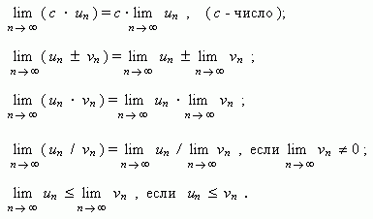

Если члены последовательностей { *un*}, {*vn*},{*wn*}удовлетворяют неравенствам

http://www.bymath.net/studyguide/ana/sec/ana1f.gifнекоторые замечательные пределы:

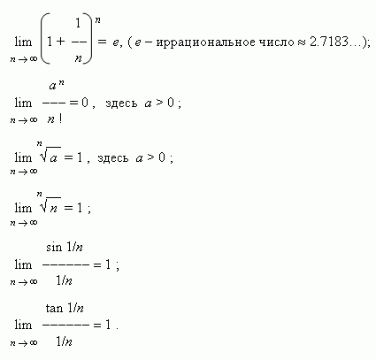

**Предел функции.Производная. Алгоритм нахождения производной.**

**Производная по определению (через предел). Примеры решений**

Когда человек сделал первые самостоятельные шаги в изучении математического анализа и начинает задавать неудобные вопросы, то уже не так-то просто отделаться фразой, что «дифференциальное исчисление найдено в капусте». Поэтому настало время набраться решимости и раскрыть тайну появления на свет [**таблицы производных и правил дифференцирования**](http://mathprofi.ru/tablica_proizvodnyh.pdf). Начало положено в статье [**о смысле производной**](http://mathprofi.ru/opredelenie_proizvodnoi_smysl_proizvodnoi.html), которую я настоятельно рекомендую к изучению, поскольку там мы как раз рассмотрели понятие производной и начали щёлкать задачи по теме.Этот же урок носит ярко выраженную практическую направленность, более того, **рассматриваемые ниже примеры, в принципе, можно освоить и чисто формально** (например, когда нет времени/желания вникать в суть производной). Также крайне желательно (однако опять не обязательно) уметь находить производные «обычным» методом – хотя бы на уровне двух базовых занятий: [**Как найти производную?**](http://mathprofi.ru/kak_naiti_proizvodnuju.html) и [**Производная сложной функции**](http://mathprofi.ru/proizvodnaya_slozhnoi_funkcii.html).

Но без чего-чего сейчас точно не обойтись, так это без [**пределов функций**](http://mathprofi.ru/predely_primery_reshenii.html). Вы должны ПОНИМАТЬ, что такое предел и уметь решать их, как минимум, на среднем уровне. А всё

потому, что **производная функции http://mathprofi.ru/k/proizvodnaya_po_opredeleniju_primery_reshenii_clip_image002.gif в точке http://mathprofi.ru/k/proizvodnaya_po_opredeleniju_primery_reshenii_clip_image004.gif** определяется формулой:  
http://mathprofi.ru/k/proizvodnaya_po_opredeleniju_primery_reshenii_clip_image006.gif

Напоминаю обозначения и термины:  
http://mathprofi.ru/k/proizvodnaya_po_opredeleniju_primery_reshenii_clip_image008.gif называют **приращением аргумента**;  
http://mathprofi.ru/k/proizvodnaya_po_opredeleniju_primery_reshenii_clip_image010.gif – **приращением функции**;

http://mathprofi.ru/k/proizvodnaya_po_opredeleniju_primery_reshenii_clip_image012.gif – это ЕДИНЫЕ символы («дельту» нельзя «отрывать» от «икса» или «игрека»).

Очевидно, что http://mathprofi.ru/k/proizvodnaya_po_opredeleniju_primery_reshenii_clip_image008_0000.gif является «динамической» переменной, http://mathprofi.ru/k/proizvodnaya_po_opredeleniju_primery_reshenii_clip_image004_0000.gif – константой и результат вычисления предела http://mathprofi.ru/k/proizvodnaya_po_opredeleniju_primery_reshenii_clip_image015.gif – числом (иногда – «плюс» либо «минус» бесконечностью).

В качестве точки **http://mathprofi.ru/k/proizvodnaya_po_opredeleniju_primery_reshenii_clip_image004_0001.gif** можно рассмотреть ЛЮБОЕ значение http://mathprofi.ru/k/proizvodnaya_po_opredeleniju_primery_reshenii_clip_image019.gif, принадлежащее [**области определения**](http://mathprofi.ru/oblast_opredeleniya.html) функции http://mathprofi.ru/k/proizvodnaya_po_opredeleniju_primery_reshenii_clip_image002_0000.gif, в котором существует производная.

**! Примечание**: оговорка «в котором существует производная»  – ***в общем случае существенна***! Так, например, точка *http://mathprofi.ru/k/proizvodnaya_po_opredeleniju_primery_reshenii_clip_image021.gif* хоть и входит в область определения функции *http://mathprofi.ru/k/proizvodnaya_po_opredeleniju_primery_reshenii_clip_image023.gif*, но производной *http://mathprofi.ru/k/proizvodnaya_po_opredeleniju_primery_reshenii_clip_image025.gif* там не существует. Поэтому формула *http://mathprofi.ru/k/proizvodnaya_po_opredeleniju_primery_reshenii_clip_image027.gif* не применима в точке *http://mathprofi.ru/k/proizvodnaya_po_opredeleniju_primery_reshenii_clip_image021_0000.gif*, и укороченная формулировка без оговорки будет некорректна. Аналогичные факты справедливы и для других функций с «обрывами» графика, в частности, для  арксинуса и арккосинуса.

Таким образом, после замены http://mathprofi.ru/k/proizvodnaya_po_opredeleniju_primery_reshenii_clip_image030.gif, получаем вторую рабочую формулу:  
http://mathprofi.ru/k/proizvodnaya_po_opredeleniju_primery_reshenii_clip_image032.gif

Обратите внимание на коварное обстоятельство, которое может запутать чайника: в данном пределе «икс», будучи сам независимой переменной, исполняет роль статиста, а «динамику» задаёт опять же приращение http://mathprofi.ru/k/proizvodnaya_po_opredeleniju_primery_reshenii_clip_image008_0001.gif. Результатом вычисления предела http://mathprofi.ru/k/proizvodnaya_po_opredeleniju_primery_reshenii_clip_image034.gif является производная функция http://mathprofi.ru/k/proizvodnaya_po_opredeleniju_primery_reshenii_clip_image036.gif.

Исходя из вышесказанного, сформулируем условия двух типовых задач:

– Найти **производную в точке**, используя определение производной.

– Найти **производную функцию**, используя определение производной. Эта версия, по моим наблюдениям, встречается заметно чаще и ей будет уделено основное внимание.

Принципиальное отличие заданий состоит в том, что в первом случае требуется найти **число** (как вариант, бесконечность), а во втором – **функцию**. Кроме того, производной может и вовсе не существовать.

**Как найти производную по определению?**

**Составить отношение http://mathprofi.ru/k/proizvodnaya_po_opredeleniju_primery_reshenii_clip_image038.gif и вычислить предел http://mathprofi.ru/k/proizvodnaya_po_opredeleniju_primery_reshenii_clip_image040.gif**.

Откуда появилась [**таблица производных и правила дифференцирования**](http://mathprofi.ru/tablica_proizvodnyh.pdf)? Благодаря единственному пределу http://mathprofi.ru/k/proizvodnaya_po_opredeleniju_primery_reshenii_clip_image042.gif. Кажется волшебством, но в действительности – ловкость рук и никакого мошенничества. На уроке [**Что такое производная?**](http://mathprofi.ru/opredelenie_proizvodnoi_smysl_proizvodnoi.html) я начал рассматривать конкретные примеры, где с помощью определения нашёл производные линейной и квадратичной функции. В целях познавательной разминки продолжим тревожить [**таблицу производных**](http://mathprofi.ru/tablica_proizvodnyh.pdf), оттачивая алгоритм и технические приёмы решения:

Пример 1

Найти производную функции http://mathprofi.ru/k/proizvodnaya_po_opredeleniju_primery_reshenii_clip_image023_0000.gif, пользуясь определением производной

По сути, требуется доказать частный случай производной степенной функции, который обычно фигурирует в таблице: http://mathprofi.ru/k/proizvodnaya_po_opredeleniju_primery_reshenii_clip_image045.gif.

**Решение** технически оформляется двумя способами. Начнём с первого, уже знакомого подхода: лесенка начинается с дощечки, а производная функция – с производной в точке.

Рассмотрим **некоторую** (конкретную) точку http://mathprofi.ru/k/proizvodnaya_po_opredeleniju_primery_reshenii_clip_image004_0002.gif, принадлежащую [**области определения**](http://mathprofi.ru/oblast_opredeleniya.html) функции http://mathprofi.ru/k/proizvodnaya_po_opredeleniju_primery_reshenii_clip_image023_0001.gif, в которой существует производная. Зададим в данной точке приращение http://mathprofi.ru/k/proizvodnaya_po_opredeleniju_primery_reshenii_clip_image008_0002.gif (разумеется, не выходящее за рамки [***о/о***](http://mathprofi.ru/oblast_opredeleniya.html)-я) и составим соответствующее приращение функции:  
http://mathprofi.ru/k/proizvodnaya_po_opredeleniju_primery_reshenii_clip_image049.gif

Вычислим предел:  
http://mathprofi.ru/k/proizvodnaya_po_opredeleniju_primery_reshenii_clip_image051.gif

Неопределённость 0:0 устраняется стандартным приёмом, рассмотренным ещё в первом веке до нашей эры. Домножим числитель и знаменатель на сопряженное выражение http://mathprofi.ru/k/proizvodnaya_po_opredeleniju_primery_reshenii_clip_image053.gif:

http://mathprofi.ru/k/proizvodnaya_po_opredeleniju_primery_reshenii_clip_image055.gif

Техника решения такого предела подробно рассмотрена на вводном уроке [**о пределах функций**](http://mathprofi.ru/predely_primery_reshenii.html).

Итак, http://mathprofi.ru/k/proizvodnaya_po_opredeleniju_primery_reshenii_clip_image057.gif.

Поскольку в качестве http://mathprofi.ru/k/proizvodnaya_po_opredeleniju_primery_reshenii_clip_image004_0003.gif можно выбрать ЛЮБУЮ точку http://mathprofi.ru/k/proizvodnaya_po_opredeleniju_primery_reshenii_clip_image019_0000.gif интервала http://mathprofi.ru/k/proizvodnaya_po_opredeleniju_primery_reshenii_clip_image061.gif, то, осуществив замену http://mathprofi.ru/k/proizvodnaya_po_opredeleniju_primery_reshenii_clip_image030_0000.gif, получаем:  
http://mathprofi.ru/k/proizvodnaya_po_opredeleniju_primery_reshenii_clip_image025_0000.gif

**Ответ**: по определению производной: http://mathprofi.ru/k/proizvodnaya_po_opredeleniju_primery_reshenii_clip_image025_0001.gif

Готово.

В который раз порадуемся логарифмам:

Пример 5

Найти производную функции http://mathprofi.ru/k/proizvodnaya_po_opredeleniju_primery_reshenii_clip_image100.gif, используя определение производной

**Решение**: используем первый стиль оформления. Рассмотрим некоторую точку http://mathprofi.ru/k/proizvodnaya_po_opredeleniju_primery_reshenii_clip_image004_0005.gif, принадлежащую http://mathprofi.ru/k/proizvodnaya_po_opredeleniju_primery_reshenii_clip_image103.gif, изададим в ней приращение аргумента http://mathprofi.ru/k/proizvodnaya_po_opredeleniju_primery_reshenii_clip_image008_0005.gif. Тогда соответствующее приращение функции:

http://mathprofi.ru/k/proizvodnaya_po_opredeleniju_primery_reshenii_clip_image105.gif

Возможно, некоторые читатели ещё не до конца поняли принцип, по которому нужно составлять приращение http://mathprofi.ru/k/proizvodnaya_po_opredeleniju_primery_reshenii_clip_image093_0000.gif. Берём точку http://mathprofi.ru/k/proizvodnaya_po_opredeleniju_primery_reshenii_clip_image004_0006.gif (число) и находим в ней значение функции: http://mathprofi.ru/k/proizvodnaya_po_opredeleniju_primery_reshenii_clip_image109.gif, то есть в функцию http://mathprofi.ru/k/proizvodnaya_po_opredeleniju_primery_reshenii_clip_image100_0000.gif **вместо** «икса» следует подставить http://mathprofi.ru/k/proizvodnaya_po_opredeleniju_primery_reshenii_clip_image004_0007.gif. Теперь берём тоже вполне конкретное число http://mathprofi.ru/k/proizvodnaya_po_opredeleniju_primery_reshenii_clip_image112.gif и так же подставляем его в функцию http://mathprofi.ru/k/proizvodnaya_po_opredeleniju_primery_reshenii_clip_image100_0001.gif **вместо** «икса»: http://mathprofi.ru/k/proizvodnaya_po_opredeleniju_primery_reshenii_clip_image114.gif. Записываем разность http://mathprofi.ru/k/proizvodnaya_po_opredeleniju_primery_reshenii_clip_image116.gif, при этом http://mathprofi.ru/k/proizvodnaya_po_opredeleniju_primery_reshenii_clip_image118.gif необходимо **полностью взять в скобки**.

Составленное приращение функции http://mathprofi.ru/k/proizvodnaya_po_opredeleniju_primery_reshenii_clip_image093_0001.gif **бывает выгодно сразу же упростить**. Зачем? Облегчить и укоротить решение дальнейшего предела.

Используем формулы http://mathprofi.ru/k/proizvodnaya_po_opredeleniju_primery_reshenii_clip_image121.gif, раскрываем скобки и уничтожаем противоположные члены::

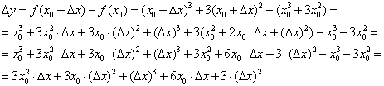

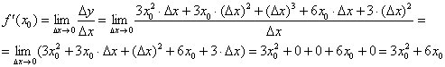

В итоге: http://mathprofi.ru/k/proizvodnaya_po_opredeleniju_primery_reshenii_clip_image127.gif

Поскольку в качестве http://mathprofi.ru/k/proizvodnaya_po_opredeleniju_primery_reshenii_clip_image004_0008.gif можно выбрать любое действительное число, то проведём замену http://mathprofi.ru/k/proizvodnaya_po_opredeleniju_primery_reshenii_clip_image030_0002.gif и получим http://mathprofi.ru/k/proizvodnaya_po_opredeleniju_primery_reshenii_clip_image129.gif.

**Ответ**: http://mathprofi.ru/k/proizvodnaya_po_opredeleniju_primery_reshenii_clip_image129_0000.gif по определению.

В целях проверки найдём производную с помощью [**правил дифференцирования и таблицы**](http://mathprofi.ru/tablica_proizvodnyh.pdf):  
http://mathprofi.ru/k/proizvodnaya_po_opredeleniju_primery_reshenii_clip_image132.gif

Всегда полезно и приятно знать правильный ответ заранее, поэтому лучше мысленно либо на черновике продифференцировать предложенную функцию «быстрым» способом в самом начале решения.

Пример 6

Найти производную функции http://mathprofi.ru/k/proizvodnaya_po_opredeleniju_primery_reshenii_clip_image134.gif по определению производной

Это пример для самостоятельного решения. Результат лежит на поверхности:  
http://mathprofi.ru/k/proizvodnaya_po_opredeleniju_primery_reshenii_clip_image136.gif

Пример7. Найти производную функции:

http://mathprofi.ru/k/proizvodnaya_po_opredeleniju_primery_reshenii_clip_image138.gif

Давайте немедленно узнаем, что должно получиться. По [**правилу дифференцирования сложной функци**](http://mathprofi.ru/proizvodnaya_slozhnoi_funkcii.html)

http://mathprofi.ru/k/proizvodnaya_po_opredeleniju_primery_reshenii_clip_image140.gif

**Решение**: рассмотрим произвольную точку http://mathprofi.ru/k/proizvodnaya_po_opredeleniju_primery_reshenii_clip_image030_0003.gif, принадлежащую http://mathprofi.ru/k/proizvodnaya_po_opredeleniju_primery_reshenii_clip_image103_0000.gif, зададим в ней приращение аргумента http://mathprofi.ru/k/proizvodnaya_po_opredeleniju_primery_reshenii_clip_image008_0006.gif и составим приращение функции:  
http://mathprofi.ru/k/proizvodnaya_po_opredeleniju_primery_reshenii_clip_image143.gifНайдём производную:  
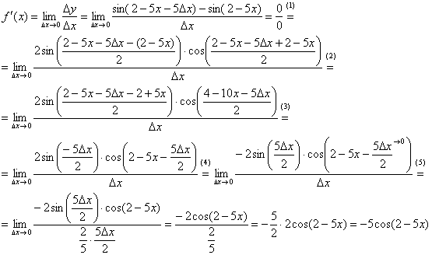

(1) Используем [**тригонометрическую формулу**](http://mathprofi.ru/trigonometricheskie_formuly.pdf) http://mathprofi.ru/k/proizvodnaya_po_opredeleniju_primery_reshenii_clip_image147.gif.

(2) Под синусом раскрываем скобки, под косинусом приводим подобные слагаемые.

(3) Под синусом уничтожаем противоположные слагаемые, под косинусом почленно делим числитель на знаменатель.

(4) В силу нечётности синуса выносим «минус». Под косинусом указываем, что слагаемое http://mathprofi.ru/k/proizvodnaya_po_opredeleniju_primery_reshenii_clip_image149.gif.

(5) В знаменателе проводим искусственное домножение, чтобы использовать [**первый замечательный предел**](http://mathprofi.ru/zamechatelnye_predely.html) http://mathprofi.ru/k/proizvodnaya_po_opredeleniju_primery_reshenii_clip_image151.gif. Таким образом, неопределённость устранена, причёсываем результат.

**Ответ**: http://mathprofi.ru/k/proizvodnaya_po_opredeleniju_primery_reshenii_clip_image153.gif по определению

Как видите, основная трудность рассматриваемой задачи упирается в сложность самого предела + небольшое своеобразие упаковки. На практике встречаются и тот и другой способ оформления, поэтому я максимально подробно расписываю оба подхода. Они равноценны, но всё-таки, по моему субъективному впечатлению, чайникам целесообразнее придерживаться 1-го варианта с «икс нулевым».

Пример 8

Пользуясь определением, найти производную функции  
http://mathprofi.ru/k/proizvodnaya_po_opredeleniju_primery_reshenii_clip_image155.gif

Это задание для самостоятельного решения. Образец оформлен в том же духе, что предыдущий пример.

Разберём более редкую версию задачи:

Пример 9

Найти производную функции http://mathprofi.ru/k/proizvodnaya_po_opredeleniju_primery_reshenii_clip_image157.gif в точке http://mathprofi.ru/k/proizvodnaya_po_opredeleniju_primery_reshenii_clip_image159.gif, пользуясь определением производной.

Во-первых, что должно получиться в сухом остатке? Число

Вычислим ответ стандартным способом:  
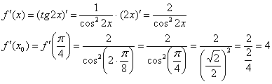

Пример 3: ***Решение***: рассмотрим некоторую точку *http://mathprofi.ru/k/proizvodnaya_po_opredeleniju_primery_reshenii_clip_image004_0013.gif*, принадлежащую области определения функции *http://mathprofi.ru/k/proizvodnaya_po_opredeleniju_primery_reshenii_clip_image091_0000.gif*. Зададим в данной точке приращение *http://mathprofi.ru/k/proizvodnaya_po_opredeleniju_primery_reshenii_clip_image008_0008.gif* и составим соответствующее приращение функции:  
*http://mathprofi.ru/k/proizvodnaya_po_opredeleniju_primery_reshenii_clip_image224.gif*  
Найдём производную в точке *http://mathprofi.ru/k/proizvodnaya_po_opredeleniju_primery_reshenii_clip_image004_0014.gif*:  
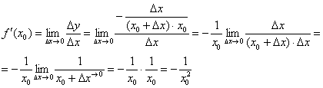  
Так как в качестве *http://mathprofi.ru/k/proizvodnaya_po_opredeleniju_primery_reshenii_clip_image004_0015.gif* можно выбрать любую точку *http://mathprofi.ru/k/proizvodnaya_po_opredeleniju_primery_reshenii_clip_image019_0004.gif* области определения функции *http://mathprofi.ru/k/proizvodnaya_po_opredeleniju_primery_reshenii_clip_image091_0001.gif*, то *http://mathprofi.ru/k/proizvodnaya_po_opredeleniju_primery_reshenii_clip_image030_0004.gif* и *http://mathprofi.ru/k/proizvodnaya_po_opredeleniju_primery_reshenii_clip_image229.gif*

Пример 10: ***Решение***: Зададим приращение *http://mathprofi.ru/k/proizvodnaya_po_opredeleniju_primery_reshenii_clip_image008_0012.gif* в точке *http://mathprofi.ru/k/proizvodnaya_po_opredeleniju_primery_reshenii_clip_image183_0000.gif*. Тогда приращение функции:  
*http://mathprofi.ru/k/proizvodnaya_po_opredeleniju_primery_reshenii_clip_image262.gif*  
Вычислим производную в точке:  
*http://mathprofi.ru/k/proizvodnaya_po_opredeleniju_primery_reshenii_clip_image264.gif*  
Умножим числитель и знаменатель на сопряженное выражение:  
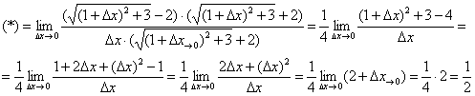  
**Ответ**: *http://mathprofi.ru/k/proizvodnaya_po_opredeleniju_primery_reshenii_clip_image268.gif* по определению производной в точке

**Таблица производных простых функций**

|  |  |
| --- | --- |
| 1. Производная константы (числа). Любого числа (1, 2, 5, 200...), которое есть в выражении функции. Всегда равна нулю. Это очень важно помнить, так как требуется очень часто | https://function-x.ru/deriv_theory/deriv07.gif |
| 2. Производная независимой переменной. Чаще всего "икса". Всегда равна единице. Это тоже важно запомнить надолго | https://function-x.ru/deriv_theory/deriv08.gif |
| 3. Производная степени. В степень при решении задач нужно преобразовывать неквадратные корни. | https://function-x.ru/deriv_theory/deriv14.gif |
| 4. Производная переменной в степени -1 | https://function-x.ru/deriv_theory/deriv75.gif |
| 5. Производная квадратного корня | https://function-x.ru/deriv_theory/deriv76.gif |
| 6. Производная синуса | https://function-x.ru/deriv_theory/deriv77.gif |
| 7. Производная косинуса | https://function-x.ru/deriv_theory/deriv78.gif |
| 8. Производная тангенса | https://function-x.ru/deriv_theory/deriv79.gif |
| 9. Производная котангенса | https://function-x.ru/deriv_theory/deriv80.gif |
| 10. Производная арксинуса | https://function-x.ru/deriv_theory/deriv81.gif |
| 11. Производная арккосинуса | https://function-x.ru/deriv_theory/deriv82.gif |
| 12. Производная арктангенса | https://function-x.ru/deriv_theory/deriv83.gif |
|  |  |
|  |  |
| 13. Производная арккотангенса | https://function-x.ru/deriv_theory/deriv84.gif |
| 14. Производная натурального логарифма | https://function-x.ru/deriv_theory/deriv85.gif |
| 15. [Производная логарифмической функции](https://function-x.ru/proizvodnaya_logarifmicheskoi_funkcii.html) | https://function-x.ru/deriv_theory/deriv86.gif |
| 16. Производная экспоненты | https://function-x.ru/deriv_theory/deriv87.gif |
| 17. Производная показательной функции | https://function-x.ru/deriv_theory/deriv88.gif |

**Правила дифференцирования**

|  |  |
| --- | --- |
| 1. Производная суммы или разности | https://function-x.ru/deriv_theory/deriv09.gif |
| 2. [Производная произведения](https://function-x.ru/derivative01.html) | https://function-x.ru/deriv_theory/deriv10.gif |
| 2a. Производная выражения, умноженного на постоянный множитель | https://function-x.ru/deriv_theory/deriv11.gif |
| 3. [Производная частного](https://function-x.ru/derivative01.html) | https://function-x.ru/deriv_theory/deriv12.gif |
| 4. [Производная сложной функции](https://function-x.ru/derivative2.html) | https://function-x.ru/deriv_theory/deriv001.gif |

